高聚物应力松弛百分率的测定
一、目的
1．了解高聚物的应力松弛现象。
2．熟悉SC-40型压缩应力松弛仪的构造和使用。

二、原理
1．高聚物的粘弹松弛
材料受外力作用时：

- 理想弹性体服从虎克定律——应力与应变成线性关系，平衡形变瞬时达到，形变与时间无关

- 理想粘性体服从牛顿定律——应力与应变速率成线性关系，形变与时间成线性关系，除去外力时形变不可回复
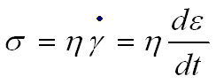

- 聚合物受力时，应力同时依赖于应变和应变速率，形变与时间有关，但不成线性关系，两者的关系介乎理想弹性体和理想粘性体之间，聚合物的这种性能称为粘弹性。粘弹性是一种力学松弛行为。

由于大分子链间强相互作用力，以及相互缠结，使得高聚物形变时存在强烈内摩擦，高分子链段热运动远不如理想气体分子自由。故当外界条件迅速变动时，高分子链首先形成一种紧张构象，然后逐渐调整为松弛构象。这样，高聚物从平衡态过度到另一平衡态需要一定时间，这种现象就是高聚物的松弛过程。
考察高聚物的松弛过程，常通过在一定条件下，变更某些条件的不同方式。如在恒温恒压下瞬间给一固定形变，可观察应力随时间逐渐衰减之应力松弛现象；如在恒温下施加较小的恒定外力时，材料的形变随时间而逐渐增大的蠕
变现象；如对高聚物施加一周期性交变应力，则可观察到形变总是落后于外力作用速度之滞后现象。前二者称静态松弛过程，后者称为动态松弛过程。
高聚物应力松弛受应变、温度及高聚物结构影响。通常温度越高，应力松弛越快，所以松弛速度：玻璃态<高弹态<粘流态。此外，柔性高聚物易松弛；交联度越大，松弛剩余平衡应力越大，完全无交联者，应力最后将松弛到零。这些高聚物松弛的微观机理很容易理解。

图1 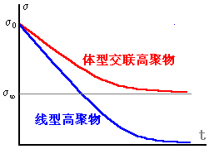交联对高聚物应力松弛影响 | 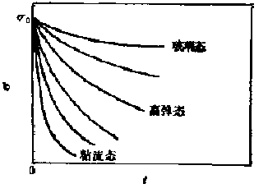  图2 温度对高聚物应力松弛的影响

2．Se-40型压缩应力松弛仪测试原理
本实验采用Se-40型应力松弛仪来考察橡胶的应力松弛现象。
此松弛仪结构示意如图3
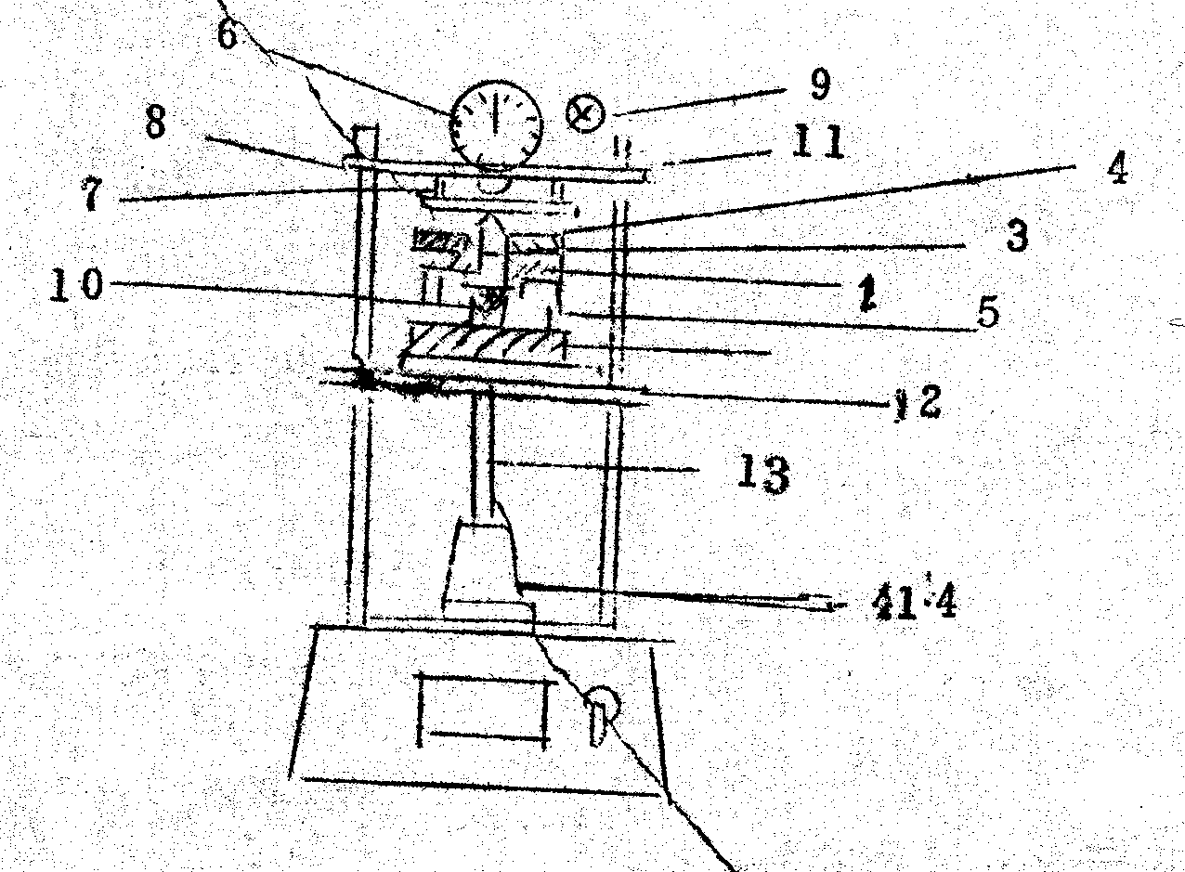
图3 Se-40型压缩应力松弛仪示意图
- 上夹板 2.下夹板 3.金属杆 4.绝缘套 5.垫圈 6.百分表 7.弹簧片
8.刀口架 9.指示灯 10.试样 11.弹簧片支架 12.活动板 13.丝杆 14.扳手
部件1-5组成试样夹具。试样置活动金属杆下端，被夹具紧固压缩到一定形变，压缩率可用垫圈5调节。部件6、7组成测力计，弹簧片7共8片（厚度分别为：0.8, 1, 1.2, 1.4, 1.6, 1.8, 2.0, 2.2）供选择使用。百分表最小分度为0.01毫米。测力电路图如图4。
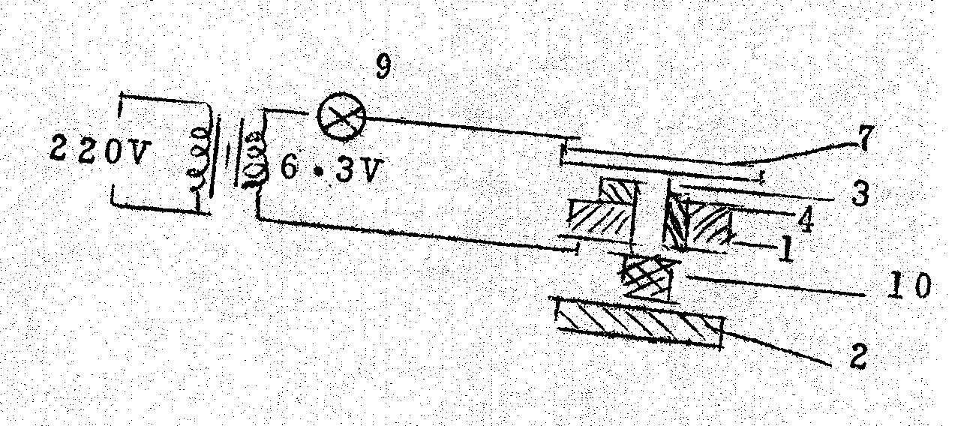
图4 测力电路图
测试时靠丝杆上升压缩弹簧片。当金属杆尖端刚触及弹簧片，指示灯即亮，此时弹簧片未形变。作用于金属杆的试样压缩应力为上夹板对金属杆凸缘的反作用力所平衡（不考虑金属杆的重力）。丝杆继续上升，弹簧片即发生形变对金属杆施一反作用力，此时试样的应力即为上夹板的的反作用力和弹簧片的反作用力共同平衡。当丝杆上升到指示灯熄灭。此时金属杆凸缘与上夹板分离。则弹簧片之形变应力既是等于试样的压缩应力。记下百分读数，从标准弹簧—应力曲线可求得该时刻试样的压缩应力。
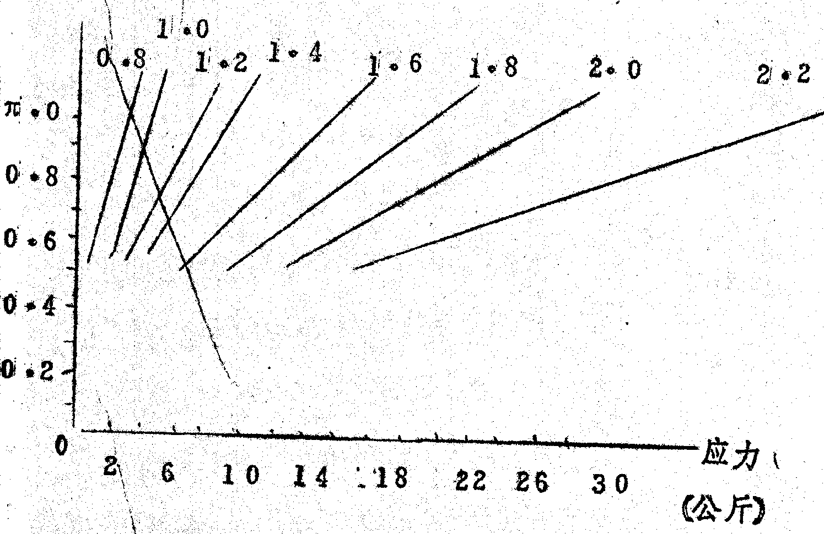
图5 弹簧片标准应力—应变曲线
三、仪器药品
实验
Se—40型压缩应力松弛仪一台（附弹簧片一套、垫圈一套、弹簧片标准应力—应变曲线表一张）；
卡尺（精确到0.02-0.05毫米）一把；
圆柱型（直径约8毫米，高约10毫米）橡胶试管若干。
四、实验步骤
- 选择合宜的弹簧片置刀架上（使试样压缩应力在弹簧片的应力-应变范围之内）。并用弹簧夹固定之（注意，敲字面向上）；
- 将百分表夹在紧固套内，把测头压过不少于15度。转动将度盘使O 点对准指针。然后将测头提动三次。如指针不能回到O点。需要转动刻度盘使O点对准指针。
- 用卡尺测量试样的高和直径。
（4）选择垫圈，使试样压缩率为20-30%，并用卡尺测量垫圈厚度和金属杆凸缘厚度 。然后将试样夹入夹具，固定试样应使之严格对准金属杆轴心线，并立即进行下步测试。
（5）开启电源开关，将夹好试样的夹具置活动板上。然后转动扳手使活动板上升，待指示灯亮而复灭时，立即停止，记下此时的百分数读数，然后反向转动扳手，使活动板下降至百分表指针回到0点。如此重复三次，取读数之平均值，并记录下测试时间。
（6）测试时间：0min，1min，3min，6min，10min，15min，30min，45min，1h，1.5h，2h。
五、数据处理
（1）试样压缩率
试样压缩率=（垫圈厚度-金属杆凸缘厚度）/试样高度
（2）应力松弛百分率
应力松弛百分率=（σ₀-σ_{t}/σ₀）×100%
其中：σ₀——开始所测试样压力（克/cm²）
σ_{t}——t小时所测试样应力
$=\frac{{L_{0}}/K⋅S−{L_{t}}/K⋅S}{{L_{0}}/K⋅S}$试样应力可利用百分表读数和标准弹簧片应力——应变曲线求得。弹簧片应力——应变为线形关系（图5），设K为直线斜率，如L为百分表读数，S为压缩试样横截面积，则试样的压缩应力为：σ =L/K·S。如只计算松弛百分率，可直接采用百分表读数：应力松弛百分率 =σ₀-σ_{t}/σ₀
（3）实验报告
A．实验记录，包括：试样类型和尺寸；测试条件（仪器，弹簧片的垫圈选择，温度）；测试数据和时间；
B．计算试样压缩率和应力松弛百分率；
C. 绘制试样的应力松弛（σ∼t）曲线。
六、思考题：
- 为什么高聚物会产生应力松弛？
- 从夹具中取出的压缩后试样与压缩前高度是否相同？为什么？
七、参考资料
- 上海非金属试验厂：Se-40型压缩松弛仪产品使用说明书。
- Fred W.Billeyerer.JR “Texttnok of polymer Science”
- 金日光 《高分子物理学基础理论讲座》。（1980）《塑料》增刊。

